**5 najczęstszych błędów przy wyborze pokrycia dachowego - jak ich uniknąć?**

**Wybór pokrycia dachowego to jedna z najważniejszych decyzji podczas budowy domu. Od tego zależy nie tylko estetyka budynku, ale przede wszystkim jego trwałość, bezpieczeństwo i koszty eksploatacji. Niestety, inwestorzy często popełniają błędy, które mogą kosztować ich tysiące złotych. Przedstawiamy pięć najczęstszych pomyłek i sposoby ich uniknięcia.**

**1. Wybór pokrycia bez uwzględnienia kąta nachylenia dachu**

Jednym z najpoważniejszych błędów jest wybór pokrycia dachowego bez sprawdzenia minimalnego kąta nachylenia dachu. Każdy rodzaj pokrycia ma swoje ograniczenia techniczne.

**Jak uniknąć błędu:**

l Panel na rąbek Galeco GRIN wymaga minimum 9° nachylenia

l Panel modułowy GRIN MOD - minimum 18°

l Blachodachówka modułowa BROSA - minimum 9°

Wybór pokrycia nieodpowiedniego do kąta nachylenia dachu może skutkować problemami z odprowadzaniem wody i uszkodzeniem konstrukcji.

**2. Nieprzemyślany dobór systemu rynnowego**

Drugi częsty błąd to traktowanie systemu rynnowego jako dodatek wybierany na końcu procesu projektowania. Tymczasem system odprowadzania wody powinien być integralną częścią koncepcji architektonicznej.

**Rozwiązania systemowe:**

l **Systemy dachowe zintegrowane** - DACHRYNNA łączy pokrycie dachowe z ukrytą rynną połaciową

l **Systemy kwadratowe** - STAL2, PVC2 - idealne do nowoczesnej architektury

l **Systemy rynnowe ukryte** - BEZOKAPOWY dla budynków bez tradycyjnego okapu

Dzięki zastosowaniu systemowych rozwiązań można uzyskać spójną estetykę przy zachowaniu pełnej funkcjonalności.

**3. Oszczędzanie na jakości materiałów**

Trzeci błąd to wybór najtańszych materiałów bez uwzględnienia ich trwałości i gwarancji. Pokrycie dachowe to inwestycja na dziesięciolecia.

**Na co zwrócić uwagę:**

l **Rodzaj powłoki** - np. GreenCoat Pural BT Mat (gwarancja 50 lat)

l **Grubość blachy** - standardowo 0,5 mm

l **Powłoka cynku** - minimum 275 g/m²

l **Pochodzenie stali** - europejska stal gwarantuje najwyższą jakość

**4. Brak koordynacji między pokryciem, a systemem rynnowym**

Czwarty błąd to wybieranie pokrycia dachowego i systemu rynnowego od różnych producentów, co może prowadzić do problemów z estetyką i funkcjonalnością.

**Korzyści z systemowego podejścia:**

l Spójność kolorystyczna

l Kompatybilność techniczna

l Jedna gwarancja na cały system

l Wsparcie techniczne z jednego źródła

Obecnie coraz więcej architektów oraz klientów docenia wartość kompleksowych rozwiązań. System DACHRYNNA to doskonały przykład takiego podejścia - pokrycie i rynna w jednym produkcie.

**5. Nieprawidłowe oszacowanie powierzchni i wydajności**

Piąty błąd to nieprecyzyjne obliczenie powierzchni dachu i wydajności systemu odprowadzania wody, co może skutkować problemami podczas intensywnych opadów.

**Wskazówki praktyczne:**

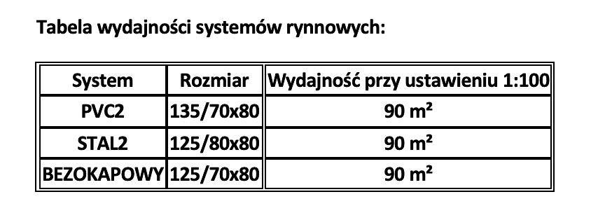

l Zawsze zaokrąglaj powierzchnię dachu w górę

l Uwzględnij dodatkowe elementy (kominy, okna dachowe)

l Skonsultuj się z doradcą technicznym

**Jak uniknąć wszystkich błędów?**

**Skonsultuj się z ekspertem** na etapie projektowania - to pozwoli uniknąć kosztownych pomyłek i wybrać optymalne rozwiązanie.

**Wybieraj rozwiązania systemowe** od sprawdzonego producenta - gwarantuje to spójność techniczną i estetyczną całego systemu.

**Współpracuj z doświadczonymi dekarzami** znającymi dane systemy - ich wiedza praktyczna jest nieoceniona przy realizacji projektu.

**Planuj z wyprzedzeniem** - nie pozostawiaj wyboru pokrycia na ostatnią chwilę, gdy opcje są już ograniczone.

**Inwestuj w jakość** - oszczędności na materiale to przyszłe koszty napraw i wymiany elementów.

**Pamiętaj:** Dobrze dobrany system dachowy to nie tylko ochrona przed warunkami atmosferycznymi, ale również element kreujący charakter całego budynku. Przemyślany wybór pokrycia i systemu rynnowego przełoży się na lata spokojnego użytkowania i satysfakcję z inwestycji.